个性化设置后台软件设计说明
KYJS-KSDGXH-SDD-2.0
编制 | 作者
审核 | 同行专家
会签 | 质管
批准 | 部门负责人
日期 | 2021.02.24


湖南麒麟信安科技有限公司 版权所有 侵权必究

内 部


变更记录
版本 | 修订时间 | 修订人 | 修订类型 | 修订章节 | 修订内容
2.0 | 2021-02-24 | 唐杰 | A | ALL | 建立
注1：修订类型分为A-ADDED，M-MODIFIED，D–DELETED
注2：对该文件内容增加、删除或修改均需填写此记录，详细记载变更信息，以保证其可追溯性

目 录
变更记录 1
目 录 I
1 功能性能 1
1.1 功能 1
2 组成及结构 1
2.1 体系结构 1
2.2 模块结构 1
2.2.1 主题设置 1
2.2.2 字体设置 4
2.2.3 背景设置 5
3 接口设计 6
3.1 外部接口 6
3.1.1 DBUS接口 6

功能性能

功能
个性化设置后台是作为一个插件由控制中心会话后台(kiran-session-daemon)加载，主要应用于桌面环境，上层的桌面/图形应用可通过个性化设置后台提供的DBUS接口来设置主题、字体和背景。用户的偏好设置存储在gsettings中。

性能及技术指标
无

软件运行环境
可支持在KylinSec3.3和KylinSec3.4操作系统上运行。

组成及结构

体系结构
个性化设置包括主题设置、字体设置和背景设置三个子模块。个性化管理模块的主要功能是用来管理和初始化三个子模块，并对外提供个性化设置的DBUS接口。
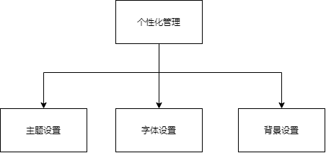
图 1 个性化设置框架图

模块结构

主题设置
主题设置分为主题管理、主题监控和主题解析三个模块，具体的关系如下：
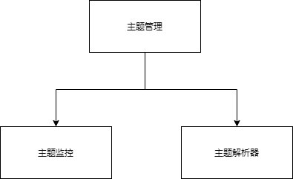
图 2 主题设置框架图

主题概述
主题设置中可设置的主题类型包括：META主题、GTK主题、窗口主题、图标主题和光标主题。

主题路径
META/GTK/窗口主题搜索的路径相同，主题目录的父目录为themes或者.themes，例如/usr/share/themes/
图标和光标主题搜索的路径相同，主题目录的父目录为icons或者.icons，例如/usr/share/icons/

META主题
META主题严格来说是属于一个主题包。这个主题包阐述了GTK/窗口/图标/光标应该使用什么样的主题，阐述的信息放在主题目录的index.theme文件中，具体格式如下：
[X-GNOME-Metatheme]
GtkTheme=Kiran
MetacityTheme=Kiran
IconTheme=Kiran
CursorTheme=Kiran

GTK主题
GTK主题主要是使用在GTK开发的应用程序中，GTK是通过读取XSettings规范中定义的Net/ThemeName变量来得到主题名字。
GTK主版本分为GTK2和GTK3，在主题目录下分别对应gtk-2.x和gtk-3.x两个文件夹，GTK2中使用的主题样式配置为gtk-2.x/gtkrc，GTK3中使用的主题样式配置为gtk-3.x/gtk.css。
如果有多个路径有相同的主题名，那么搜索顺序靠前的主题路径会被加载，GTK3中读取主题(样式配置)的顺序如下：
$XDG_CONFIG_HOME/gtk-3.0/gtk.css
$XDG_DATA_HOME/themes/THEME/gtk-VERSION/gtk.css
$HOME/.themes/THEME/gtk-VERSION/gtk.css
$XDG_DATA_DIRS/themes/THEME/gtk-VERSION/gtk.css
DATADIR/share/themes/THEME/gtk-VERSION/gtk.css
DATADIR是定义在GTK3配置文件中或者来自环境变量GTK_DATA_PREFIX，目前GTK3没有提供API获取这个值。THEME为主题名，VERSION的的格式为major.minor，假设当前使用的GTK版本为GTK3-3.22，则搜索顺序为：gtk-3.22 -> gtk-3.20 -> gtk-3.18 -> gtk-3.16 -> gtk-3.14 -> gtk-3.0, 0到14中间不再搜索。

窗口主题
窗口主题是由窗口管理器(marco)负责加载。主题目录下会存放一个metacity-1文件夹，文件夹中的metacity-theme-1.xml、metacity-theme-2.xml和metacity-theme-3.xml为主题样式配置信息。

图标和光标主题
图标和光标主题名分别对应XSettings规范中定义的Net/IconThemeName和Gtk/CursorThemeName变量，GTK会根据这两个变量来加载图标和光标主题。
图标主题有对应的freedesktop图标主题规范，图标主题配置是主题目录中的index.theme文件。光标主题没有配置文件，对应的资源文件在主题目录中的cursors子目录中。

主题监控
主题监控模块主要负责监控主题目录/文件的变化，包括删除、添加和更改等，一旦出现变更，主题监控模块会发出主题变化的信号，并提供变化主题的位置、搜索优先级和主题类型等信息。
其中，META/GTK/窗口主题监控的路径为：1) $XDG_DATA_HOME/themes/; 2) $HOME/.themes/THEME/; 3) $XDG_DATA_DIRS/themes/THEME/。图标和光标主题监控的路径跟Gtk::IconTheme::get_search_path提供的路径列表相同。

主题解析器
主题解析器负责对主题目录的内容进行解析，并返回主题相关的信息。大致流程如下：
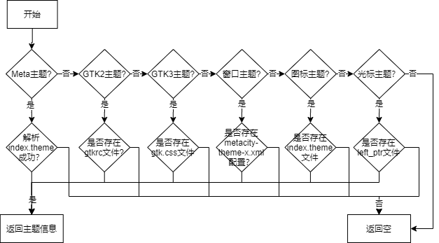
图 3 主题目录解析流程
Meta主题目录中的index.theme至少包含对GtkTheme、MetacityTheme和IconTheme字段的设置，否则解析失败。

主题管理
顾名思义，主题管理是用于管理所有的主题信息，可以通过主题管理模块获取不同主题类型的主题信息，也可以对不同主题类型进行设置。
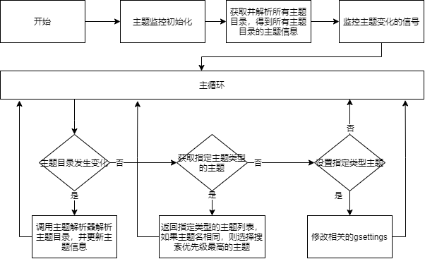
图 4 主题管理流程

字体设置
字体设置的类型包括：应用程序字体、文档字体、桌面字体、窗口标题字体、等宽字体。字体设置和获取是直接读写了相关的gsettings变量，使用相关字体类型的程序负责监听gsettings的变化，然后更新程序的字体，相关信息如下：
字体类型 | 使用程序 | schema_id | key
应用程序字体 | GTK应用程序 | com.kylinsec.kiran.xsettings | gtk-font-name
文档字体 | / | org.mate.interface | document-font-name
桌面字体 | 文件管理器(caja) | org.mate.caja.desktop | font
窗口标题字体 | 窗口管理器(marco) | org.mate.Marco.general | titlebar-font
等宽字体 | 终端(mate-terminal) | org.mate.interface | monospace-font-name
表 1 字体设置相关gsettings变量

背景设置
背景设置只支持一种样式：将图片进行缩放后，然后（横向和纵向都）居中进行显示，缩放比例为显示器的分辨率/图片的大小，如果宽度和高度的缩放比不相同，则选择最大值。
由于用户可能会在多个背景图片之间来回进行设置，因此后端会对最近已经设置过的背景图片进行缓存，避免重复加载图片带来的IO开销。如果5分钟后未再调用背景设置接口，缓存数据会被清理，避免过多的暂用内存。
设置背景之前先要判断caja是否会去绘制桌面背景，如果caja程序正在运行且org.mate.background中的show-desktop-icons字段为true，则说明caja会进行桌面背景的绘制，此时背景设置插件不再重复去绘制桌面背景，绘制的操作交给caja去执行。

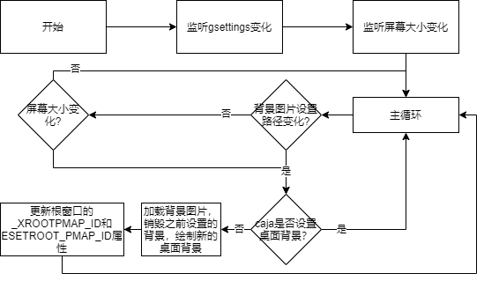
图 5 桌面背景设置流程

接口设计

外部接口

DBUS接口

函数
String GetThemes(Int32 type);
函数说明：获取指定主题类型的主题信息列表。
参数说明：
- type: 主题类型。包括META/GTK/窗口/图标/光标主题。
返回值：返回的主题信息列表为json字符串，需要对字符串进行反序列化解析，具体格式如下：[{“name”:”Kiran”, “path”: “/usr/share/themes/Kiran”}]，其中name为主题名，path为主题目录的文件路径。

SetTheme(Int32 type, String theme_name);
函数说明：设置指定主题类型的主题。
参数说明：
- type: 主题类型。包括META/GTK/窗口/图标/光标主题。
- theme_name: 主题名
返回值：如果主题类型非法或者主题名不存在则返回错误，否则返回成功。

String GetFont(Int32 type);
函数说明：获取字体类型为type的字体。
参数说明：
- type: 字体类型。包括应用程序/文档/桌面/窗口标题/等宽字体。
返回值：字体类型不存在则返回错误，否则返回对应的字体，字体包括了字体名和字体大小，例如’San 10’，表示字体名为San，字体大小为10。

SetFont(Int32 type, String font);
函数说明：设置字体类型为type的字体。
返回值：字体类型不存在则返回错误，否则返回成功。

SetDesktopBackground(String desktop_background);
函数说明：设置桌面背景
参数说明：
- desktop_background: 桌面背景图片位置。
返回值:函数不会失败

属性
属性名 | 含义
gtk_theme | GTK主题名
metacity_theme | 窗口主题名
icon_theme | 图标主题名
cursor_theme | 光标主题名
desktop_background | 桌面背景图片位置

信号
ThemeChanged(Int32 type)
信号说明：主题发生变化时会发送信号，可以调用GetThemes重新获取最新的主题信息列表。
参数说明：
- type: 发生变化的主题类型。包括META/GTK/窗口/图标/光标主题。

出错处理设计

出错输出信息
用户通过图形工具进行个性化设置的错误信息通过弹框进行提示。
程序使用zlog库管理日志，运行过程中的日志信息保存在/var/log/kylinsec/kiran-cc-daemon/kiran-session-daemon.log中。可通过修改/etc/zlog.conf来调整日志打印级别。

